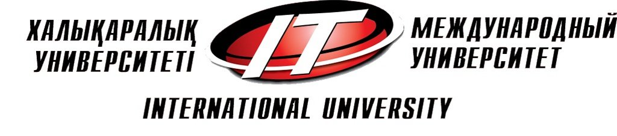

International University of Information Technology

Department of Computer Engineering

**Laboratory work №1**

completed by a student of the group: Kalymova Zhansaya IT2-2312

Checked by senior lecturer of the Department of Computer Engineering: Daurenbaeva Nurkamilya A

Almaty 2024

**Цель работы:** освоить построение модели знаний в виде графа.

**Краткие теоретические сведения**: Декларативные знания — это знания об определенных явлениях, событиях, свойствах объектов, зависимостях. Декларативные знания начинаются со слов: "Я знаю, что...".

Процедурные знания определяют действия для достижения какой-либо цели. Процедурные знания начинаются со слов: "Я знаю, как ...".

Шаги по построению графа представления знаний:

1. Определение целевых действий задачи (решений):

Определите конечное состояние задачи, то есть что считается решением задачи или конечной целью. Целевые действия — это состояния, к которым вы стремитесь, выполнив все необходимые промежуточные действия.

1. Определение промежуточных действий или цепочки действий:

Определите промежуточные шаги, которые необходимо выполнить, чтобы достичь целевого состояния из начального состояния. Эти шаги могут включать несколько действий или подзадач, которые в совокупности приведут к решению.

1. Определение условий выполнения каждого действия:

Для каждого действия определите условия, при которых оно может быть выполнено. Эти условия могут зависеть от выполнения других действий или наличия определённых фактов. Определите порядок выполнения действий, который может зависеть от условий или логики задачи.

1. Добавление конкретных фактов:

На основе поставленной задачи добавьте конкретные факты, которые определяют начальное состояние или служат условиями для выполнения действий. Факты — это исходные данные, на основе которых принимаются решения.

1. Преобразование порядка действий и соответствующих им фактов, условий и действий:

Создайте последовательность действий, где каждое действие связано с конкретными условиями и фактами. Это можно представить в виде таблицы или списка, чтобы ясно видеть, какие действия зависят от каких фактов.

1. Проверка правильности построения и явное отслеживание связей между цепочками:

Запишите цепочки от начального состояния до конечного. Явно проследите связи между действиями, условиями и фактами, чтобы убедиться, что последовательность логически связана и корректна.

1. Присвоение обозначений фактам (Ф), правилам (П), действиям (Д):

Обозначьте факты, правила и действия с помощью символов, чтобы облегчить построение и чтение графа. Например: Ф1 — факт 1, П1 — правило 1, Д1 — действие 1.

Построение графа предметной области: Используя все собранные данные (факты, правила, действия, их зависимости и условия), постройте граф. Граф может включать: **Вершины** (узлы) для фактов (Ф), правил (П) и действий (Д). **Рёбра** (связи), которые представляют зависимости или переходы от одного действия/факта к другому.

**Описание предметной области:** Плавка меди — это процесс выделения чистого металла из медной руды через её нагревание в печи. Этот процесс используется в металлургии для получения чистой меди, которая применяется в электротехнике, строительстве, производстве сплавов и многих других отраслях. Процесс плавки меди включает несколько этапов, начиная от подготовки руды и заканчивая разливкой металла.

**Граф предметной области:** см. Задание 2.

Задание 1. Из предложенного списка выберите декларативные и процедурные знания:

|  |  |
| --- | --- |
| Декларативные знания | Процедурные знания |
| 1.2 | 1.1 |
| 1.5 | 1.3 |
| 1.6 | 1.4 |
| 1.8 | 1.7 |

Задание 2. Построить модель представления знаний в предметной области «Предприятие» (структура и функционирование).

